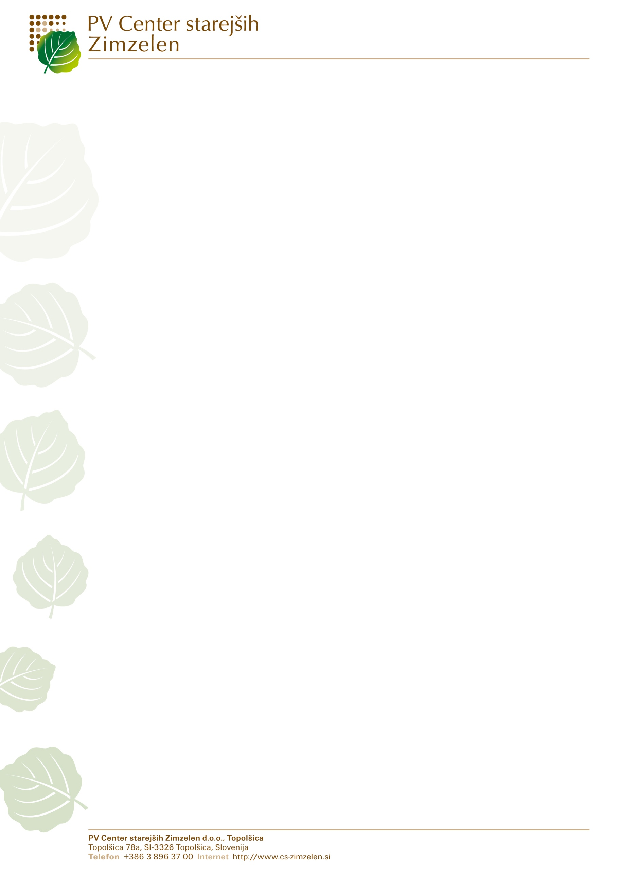
Topolšica, 17. oktober 2012

Ko mislimo na druge, nas manj skrbi zase.
Če nas je manj strah zase, nam je življenje lažje.
Dalaj Lama

VABILO

PV Center starejših Zimzelen je svoja vrata odprl 20. oktobra 2009.
Ob tretji obletnici delovanja vas prijazno vabimo na praznovanje rojstnega dne.

To bo v petek, 19. oktobra 2012,
ob 13.30 v jedilnici PV Zimzelen.

Stanovalci in zaposleni smo
sooblikovali glasbeni program
in veseli bomo, če nam boste
prisluhnili.

Lep pozdrav,

